Week 2

Groep Red

# Tools

<http://www.Hexed.it> is gebruikt om de hint in file1 te vinden en om de vraag in file2 te vinden. Om ROT13 te encrypten en decrypten is <http://www.decode.org/> gebruikt. Decode.org is een simpele website waar tekst kan worden omgezet naar ROT13 of ROT13 tekst kan worden omgezet naar decrypte tekst.

In figuur 1 wordt hexed.it weergegeven.

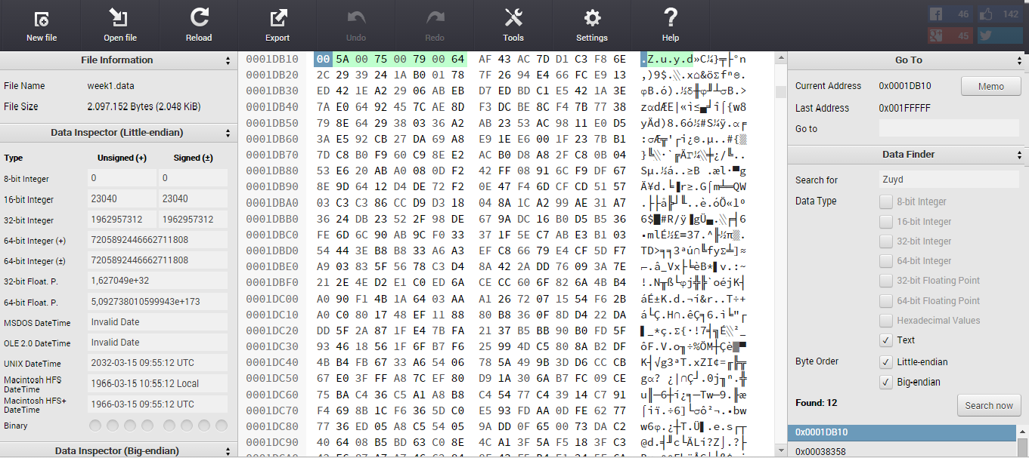

Figuur 1

# Resultaat

## File1.png

File 1 is in hexed.it ingevoerd en handmatig doorzocht om te beginnen en om een beetje te oriënteren. Per toeval vond een groepslid de tekst op het einde van de file met de boodschap: “Het.bericht.in.de.andere.file.moet.via.ROT13.worden.gedecodeerd..Succes!”

Dit was genoeg om verder te gaan met de 2de file en de tekst hierin leesbaar te maken door het te de-crypten met ROT13. Er is verder niet meer in de file gezocht hierna omdat de opdracht was om een hint te vinden in file 1 en deze hint is gevonden.

## File2.mng

Er is gezocht op veel voorkomende woorden encrypt in ROT13. Woorden zoals “vraag” of in ROT13 “iennt”, oplossing of in ROT13 “bcybffvat”, “het” of in Rot13 “urg”, etc.

Uiteindelijk door te zoeken op het woord “deze”, wat “qrmr” is in ROT13 encryptie, is de volgende zin gevonden:

“HVG.JRYX.WNNE.VF.QR.SVYZ.JNNEVA.QR.FPRAR.HVG.QRMR.NAVZNGVR.IBBE.XBZG?.”

Gedycrypt van ROT13:

“UIT.WELK.JAAR.IS.DE.FILM.WAARIN.DE.SCENE.UIT.DEZE.ANIMATIE.VOOR.KOMT?.”

Deze zin is gevonden op locatie 009FF7D0, t/m 009FF820 in file2.mng

Het antwoord op deze vraag is: 2015. ( Star wars Episode VII The Force Awakens )